**成功校區位置圖**

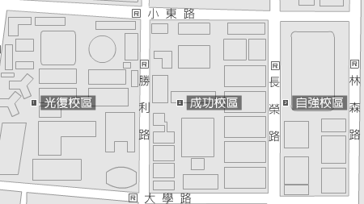 **資訊系位置圖**

火車站

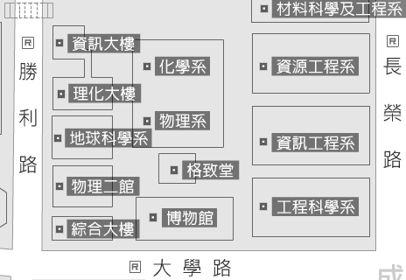

**入口/報到處**

**人行道**